Форма 13

Форма документов соответствую требованиям статьи 60 «Документы об образовании и (или) о квалификации. Документы об обучении» Федерального закона от 29.12.2012 г. № 273-ФЗ "Об образовании в Российской Федерации»

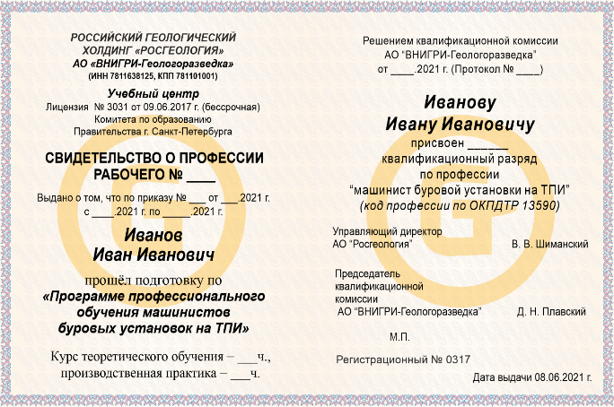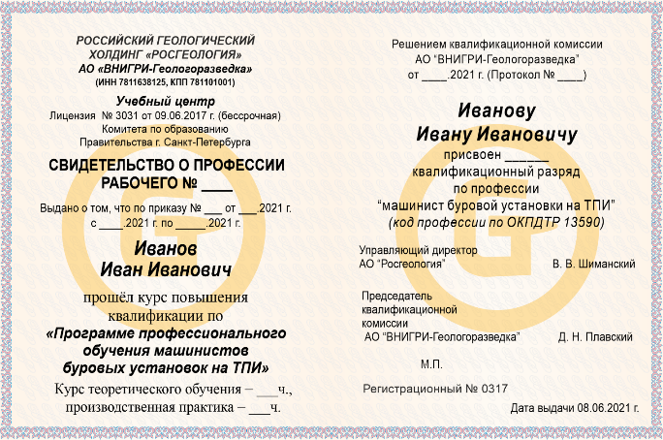

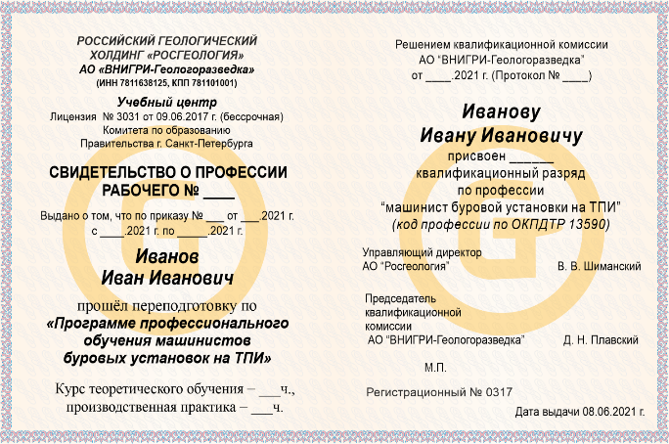

Необходимость указания типа буровой установки в свидетельстве (дипломе) определяется Заказчиком.
Данные свидетельства (или диплома) регистрируются в «Федеральном реестре сведений о документах об образовании и (или) о квалификации, документах об обучении».
Машинистам передвижных буровых установок необходимо также иметь права водителя или тракториста в зависимости от типа транспортной базы установки.
При работе на самоходной буровой установки на базе трактора право на работу по профессии машинист буровой установки подтверждается свидетельством о прохождении обучения по профессии тракторист категорий С или Е и полученным в Гостехнадзоре удостоверением тракториста-машиниста (тракториста) с соответствующими разрешающими отметками, проставленными на основании квалификационного свидетельства с разрядом.

